GUÍA N.°2
ACTIVIDAD 2: MODELADO FUNCIONAL Y ARQUITECTURA DE CAPAS
Nombre del proyecto:
ParkSys – Sistema Web de Gestión de Aparcamiento
Integrante:
- James Quintero Mosquera
ACTIVIDAD 1: INGENIERÍA DE REQUERIMIENTOS (MÍNIMO 10 RF / 5 RNF)

Requerimientos Funcionales (RF)

RF01. El sistema debe permitir registrar la entrada de vehículos mediante la placa y tipo de vehículo.

RF02. El sistema debe registrar automáticamente la fecha y hora de entrada.

RF03. El sistema debe permitir registrar la salida del vehículo.

RF04. El sistema debe calcular automáticamente el tiempo de permanencia.

RF05. El sistema debe calcular automáticamente el valor a pagar según la tarifa configurada.

RF06. El sistema debe permitir gestionar las tarifas (por hora, fracción, tipo de vehículo).

RF07. El sistema debe mostrar en tiempo real los cupos disponibles.

RF08. El sistema debe generar un reporte diario de ingresos.

RF09. El sistema debe permitir la gestión de usuarios (administrador / operador).

RF10. El sistema debe almacenar el historial de parqueos realizados.

RF11. El sistema debe validar que una placa no tenga doble registro activo.

RF12. El sistema debe registrar los pagos realizados.

Requerimientos No Funcionales (RNF)

RNF01. El sistema debe funcionar en entorno local utilizando XAMPP.

RNF02. La base de datos debe estar implementada en MySQL.

RNF03. El sistema debe tener validaciones de formularios para evitar inyección SQL.

RNF04. El sistema debe ser responsivo y adaptable a dispositivos móviles.

RNF05. El sistema debe mantener tiempos de respuesta menores a 3 segundos.

ACTIVIDAD 2: MODELADO DE ARQUITECTURA LÓGICA
El sistema ParkSys se estructura bajo una arquitectura cliente-servidor en tres capas:
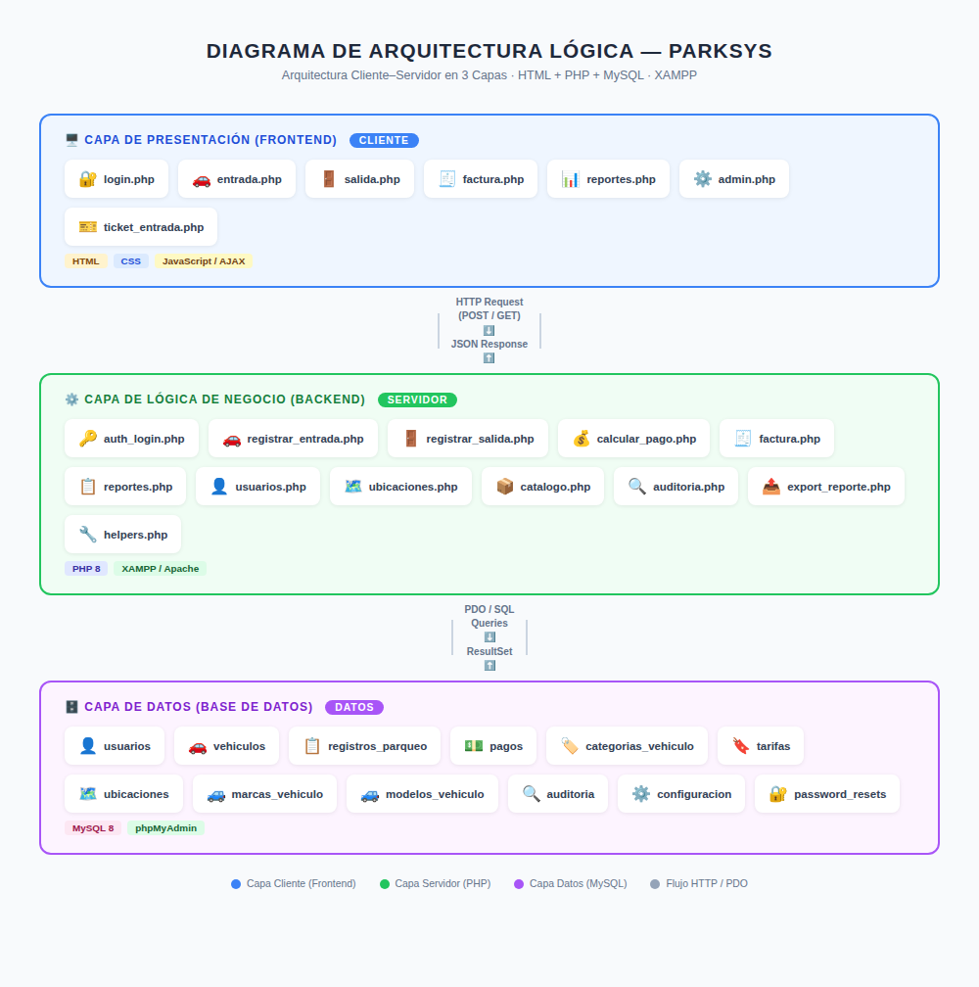

2.1. Descripción de Capas

2.1.1. Capa de Presentación (Frontend)

Tecnologías:

HTML

CSS

JavaScript

Funciones:

Formularios de entrada y salida.

Panel administrativo.

Visualización de cupos disponibles.

Reportes.

Validaciones básicas.

2.1.2. Capa de Lógica de Negocio (Backend – PHP)

Funciones:

Procesar registros de entrada.

Procesar registros de salida.

Calcular tiempo transcurrido.

Calcular valor a pagar.

Controlar disponibilidad de cupos.

Generar reportes.

Validar autenticación de usuarios.

2.1.3. Capa de Datos (MySQL)

Tablas principales:

usuarios

vehiculos

registros_parqueo

tarifas

pagos

ACTIVIDAD 3: GESTIÓN DE EVIDENCIAS EN REPOSITORIO
El repositorio del proyecto ParkSys fue creado y configurado en GitHub. La documentación técnica correspondiente a esta guía fue cargada en la carpeta docs/ del repositorio, registrando el avance del diseño lógico realizado en la sesión.
Repositorio GitHub: https://github.com/jamesQM-771/sistema_parksys
Carpeta docs/: https://github.com/jamesQM-771/sistema_parksys/tree/main/docs
Commit de evidencia: docs: agregar modelado funcional y diagrama de arquitectura - Guía Práctica N°2

